TIÊU CHUẨN VIỆT NAM
TCVN 7425 : 2004
VẢI DỆT – XÁC ĐỊNH SỰ HỒI PHỤC NẾP GẤP
CỦA MẪU BỊ GẤP NGANG BẰNG CÁCH ĐO GÓC HỒI NHÀU
Textiles – Determination of the recovery from creasing of a horizontally folded specimen by measuring the angle of recovery
1. Phạm vi và lĩnh vực áp dụng
Tiêu chuẩn này qui định phương pháp xác định góc hồi nhàu của vải. Các kết quả thu được theo phương pháp này đối với các loại vải khác nhau không thể so sánh trực tiếp được.
Cần phải lưu ý một thực tế là đối với một số loại vải thì tính mềm, rủ, độ dày, và khuynh hướng quăn của mẫu có thể gây ra các góc hồi nhàu không rõ ràng nên phép đo không chính xác. Nhiều loại vải len và pha len cũng được đề cập tới trong mục này.
2. Tài liệu viện dẫn
TCVN 1748 : 1991 (ISO 139 : 1973), Vật liệu dệt – Môi trường chuẩn để điều hòa và thử.
3. Thuật ngữ và định nghĩa
Góc hồi nhàu (crease recovery angle)
Góc được tạo thành giữa hai cạnh của dải băng vải đã được gấp nếp trước ở các điều kiện đã cho, trong một khoảng thời gian qui định sau khi bỏ tải trọng đi.
4. Nguyên tắc
Mẫu hình chữ nhật có kích thước qui định được gấp bằng một thiết bị thích hợp và giữ ở trạng thái này trong thời gian ngắn dưới một tải trọng qui định. Bỏ tải trọng tạo nếp gấp đi, để mẫu hồi phục lại sau một thời gian qui định sau đó xác định góc hồi nhàu.
5. Thiết bị, dụng cụ
5.1. Thiết bị đặt tải trọng lên mẫu (nén mẫu)
Thiết bị này bao gồm các bộ phận sau:
a) Một vật nén để đặt một tải trọng tổng cộng 10 N ⁾ lên diện tích 15 mm x 15 mm của mẫu đã được gấp.
việc bỏ tải trọng có thể hoàn thành trong thời gian không quá 1 giây.
b) Hai tấm ép phẳng được duy trì song song với nhau trong suốt quá trình đặt tải trọng lên mẫu. Phải đánh dấu lên tấm dưới có diện tích 15 mm x 20 mm hoặc làm theo cách nào đó để thuận tiện cho việc đặt mẫu chính xác lên trên.
Ví dụ của thiết bị đặt tải trọng được mô tả ở hình 1.
5.2. Thiết bị xác định góc hồi nhàu
Thiết bị này bao gồm các bộ phận sau:
a) Thang chia độ hình tròn có độ chính xác ± 0,5 ⁰. Thang chia độ cho phép đọc góc đúng với độ gần nhất, bỏ qua lỗi thị sai.
b) Một kẹp để giữ mẫu theo cách nếp gấp nằm trên đường ngang đi qua tâm của thang chia độ tròn. Mép của kẹp giữ mẫu nên cách tâm của thang đo 2 mm như mô tả ở hình 2.
Kẹp mẫu có thể quay xung quanh trục để giữ cạnh tự do của mẫu ở vị trí thẳng đứng.
Một thiết bị thích hợp được mô tả ở hình 2.
5.3. Thiết bị phụ trợ
5.3.1 Đồng hồ bấm giây
5.3.2 Kẹp có miệng ngàm to, vát.
5.3.3 Giấy hoặc lá kim loại có độ dày không lớn hơn 0,02 mm.
6. Lấy mẫu
Cắt mẫu sao cho có thể đại diện cho toàn bộ lô hàng. Lấy mẫu theo tiêu chuẩn quốc tế, tiêu chuẩn quốc gia hoặc các qui định hiện hành.
Vải mới hoàn tất và vải vừa xử lý giặt, giặt khô, hoặc là hơi có thể cho thấy sự cải thiện dần dần góc hồi nhàu. Đối với các loại vải này phải để mẫu ít nhất sáu ngày trong điều kiện phòng trước khi lấy mẫu thử.
Xu hướng nhàu của vật liệu xơ xenlulo và protein thay đổi theo thời gian dài hơn 6 ngày, và để loại bỏ tác động của sự lão hóa, nhúng các vải này vào nước ở 20 ⁰C trong 30 phút, quay ly tâm và là hơi khi vẫn ẩm trước khi điều hòa mẫu theo 7.4.
7. Mẫu thử
7.1. Chọn mẫu
Để đại diện trung bình cho vải thử, lấy mẫu theo phương pháp minh họa ở hình 3, và đảm bảo rằng mẫu được lấy cách biên ít nhất 50 mm. Không lấy mẫu ở những chỗ vải bị nhàu, gấp, cong hoặc bị biến dạng. Đánh dấu chiều dài, ví dụ hướng sợi dọc trên mặt phải của vải.
7.2. Kích thước
Cắt các mẫu hình chữ nhật dài 40 mm và rộng 15 mm.
7.3. Số lượng
Nếu không có sự thỏa thuận khác của các bên liên quan, chuẩn bị không ít hơn 20 mẫu cho mỗi lần thử. Lấy một nửa số đó có cạnh ngắn song song với sợi dọc (vải dệt thoi) hoặc cột vòng (vải dệt kim) hoặc hướng đã đánh dấu là “chiều dài” (vải không dệt) và nửa còn lại có cạnh ngắn song song với sợi ngang (vải dệt thoi) hoặc hàng vòng (vải dệt kim) hoặc vuông góc với hướng chiều dài (vải không dệt).
7.4. Điều hòa mẫu thử
a) Điều hòa mẫu thử ít nhất 24 h ở một trong các môi trường chuẩn đối với vật liệu dệt theo TCVN 1748 : 1991 (ISO 139, (20 ± 2) ⁰C và độ ẩm tương đối (65 ± 2) % hoặc (27 ± 2) ⁰C và độ ẩm tương đối (65 ± 2) % đảm bảo toàn bộ bề mặt mẫu tiếp xúc với không khí, ví dụ, đặt mẫu trên lưới thép hoặc mắt lưới . Thực hiện từng bước thích hợp để chắc chắn rằng sự cân bằng đạt được từ mặt khô, nhưng không để mẫu ở môi trường có nhiệt độ trên 50 ⁰C. Sau khi điều hòa xong, chỉ dùng kẹp hoặc bao ngón tay để kẹp mẫu. Sự tuân thủ nghiêm ngặt tất cả các điều kiện thử đối với việc chuẩn bị và xử lý mẫu là cần thiết để đạt được các giá trị góc hồi nhàu tin cậy.
b) Khi tiến hành xác định ở độ ẩm cao, điều hòa mẫu thử ít nhất trong 24 h ở nhiệt độ (35 ± 2) ⁰C và độ ẩm tương đối (90 ± 2) %.
8. Cách tiến hành
8.1. Điều kiện chung
Tiến hành tất cả các phép thử trong điều kiện môi trường đã chọn (xem 7.4a và 7.4b). Che thiết bị thử để tránh gió, hơi thở của người làm thí nghiệm và sự tỏa nhiệt nóng quá mức của thiết bị chiếu sáng.
8.2. Đặt tải trọng
Gấp đôi để hai đầu mẫu chồng lên nhau và dùng kẹp giữ ở vị trí này không quá 5 mm tính từ mép. Khi bề mặt của mẫu có xu hướng bị dính thì đặt giấy hoặc lá kim loại có kích thước 18 mm x 15 mm vào giữa hai lớp của mẫu (xem hình 4). Sau đó đặt mẫu lên vị trí đã đánh dấu của tấm dưới của thiết bị đi tải trọng và ngay lập tức đặt tải trọng một cách nhẹ nhàng.
Gấp một nửa số lượng mẫu thử theo mặt phải và số còn lại theo mặt trái. Đặt tải trọng lên mẫu trong 5 min ± 5 s. Sau đó tải trọng ra thật nhanh nhưng nhẹ nhàng để mẫu không đột nhiên bị mở ra bất ngờ, lấy ra trong khoảng 1 s. Dùng kẹp chuyển mẫu tới cái giữ mẫu của thiết bị đo. Để chuyển mẫu dùng kẹp phẳng sao cho một nhánh của mẫu bị treo xuống và tạo ra một nhánh khác giữa hai phần của kẹp cách xa nhau nhưng không xa quá ngữ chặn lùi, cẩn thận không làm ảnh hưởng tới sự tồn tại của nếp gấp.
8.3. Xác định góc hồi nhàu
Trong khi mẫu được giữ, điều chỉnh thiết bị liên tục để giữ dải mẫu luôn luôn treo tự do ở vị trí thẳng đứng.
Sau khi bỏ tải trọng và giấy hoặc lá kim loại khỏi mẫu 5 phút, đọc góc hồi nhàu.
Nếu mép của mẫu bị xoăn hoặc quăn nhẹ, sử dụng một mặt phẳng thẳng đứng qua tâm của nó và trục của đồng hồ đo để làm cơ sở cho việc đọc góc hồi nhàu.
9. Biểu thị kết quả
Tính giá trị trung bình với độ chia gần nhất theo:
1) Nếu gấp vuông góc với hướng chiều dài (ví dụ, sợi dọc)
a) Mặt phải;
b) Mặt trái;
2) Nếu gấp vuông góc với hướng chiều ngang (ví dụ, sợi ngang)
a) Mặt phải;
b) Mặt trái.
10. Báo cáo thử nghiệm
Báo cáo thử nghiệm bao gồm những nội dung sau:
a) viện dẫn tiêu chuẩn này;
b) những thông số cơ bản của mẫu thử;
c) điều kiện khí hậu chuẩn hoặc có độ ẩm cao đã sử dụng;
d) thời gian bắt đầu điều hòa sơ bộ và điều hòa mẫu và thời gian để mẫu trong môi trường chuẩn độ với vật liệu dệt;
e) ngày thử;
f) số mẫu đã đánh giá;
g) giá trị trung bình được tính theo điều 9 đối với mặt phải và mặt trái của mẫu chính xác đến độ chia gần nhất theo cả hướng chiều dọc và chiều ngang;
h) độ lệch chuẩn và độ tin cậy, nếu yêu cầu.
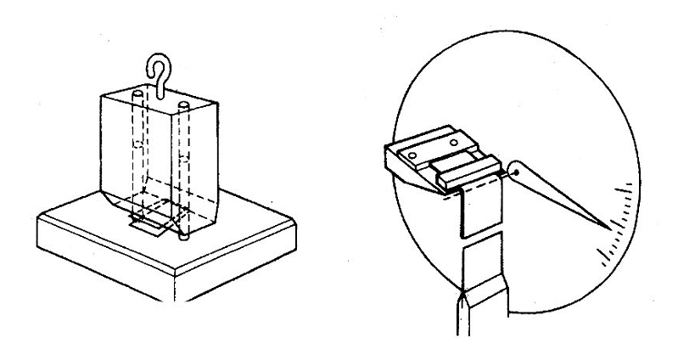
Hình 1 – Thiết bị đặt tải trọng lên mẫu với thanh dẫn thẳng đứng | Hình 2 – Thiết bị xác định góc hồi nhàu
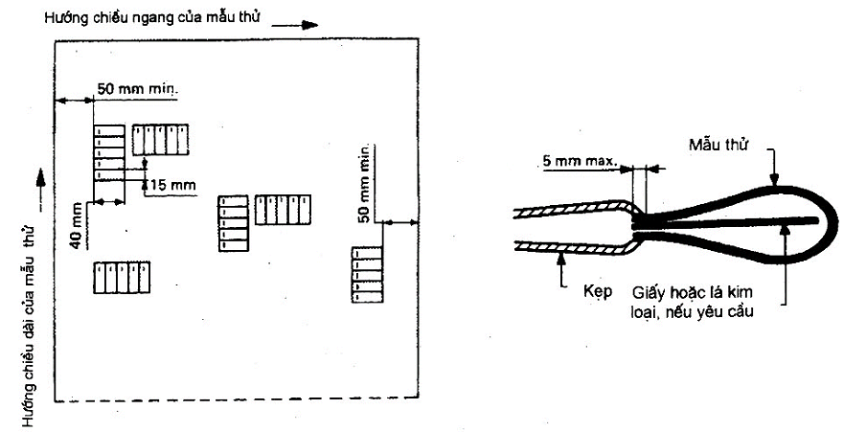
Hình 3 – Ví dụ lấy 30 mẫu thử và đánh dấu hướng chiều dài | Hình 4 – Gấp mẫu thử

Vật nặng có khối lượng 1,019 kg tương đương với áp lực 10N

